Pielikums Nr.1
Ceptuve, Alojas pagasts, kadastra apzīmējums 66270040129
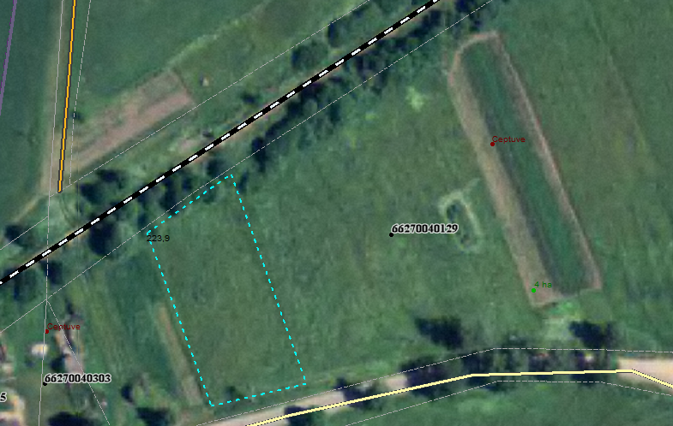

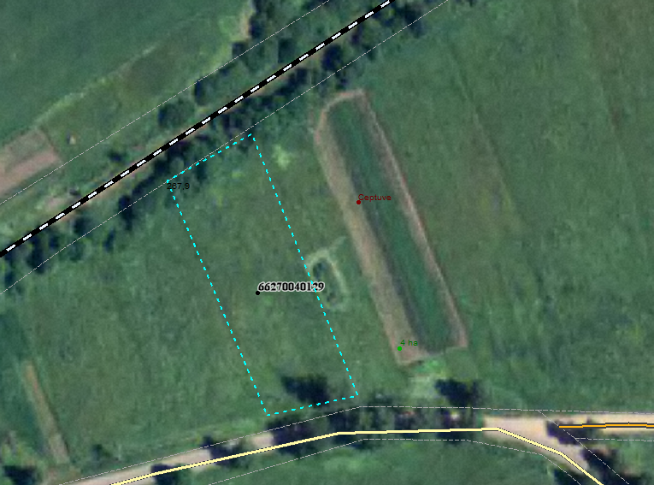
Sagatavoja: G.Meļķe-Kažoka

